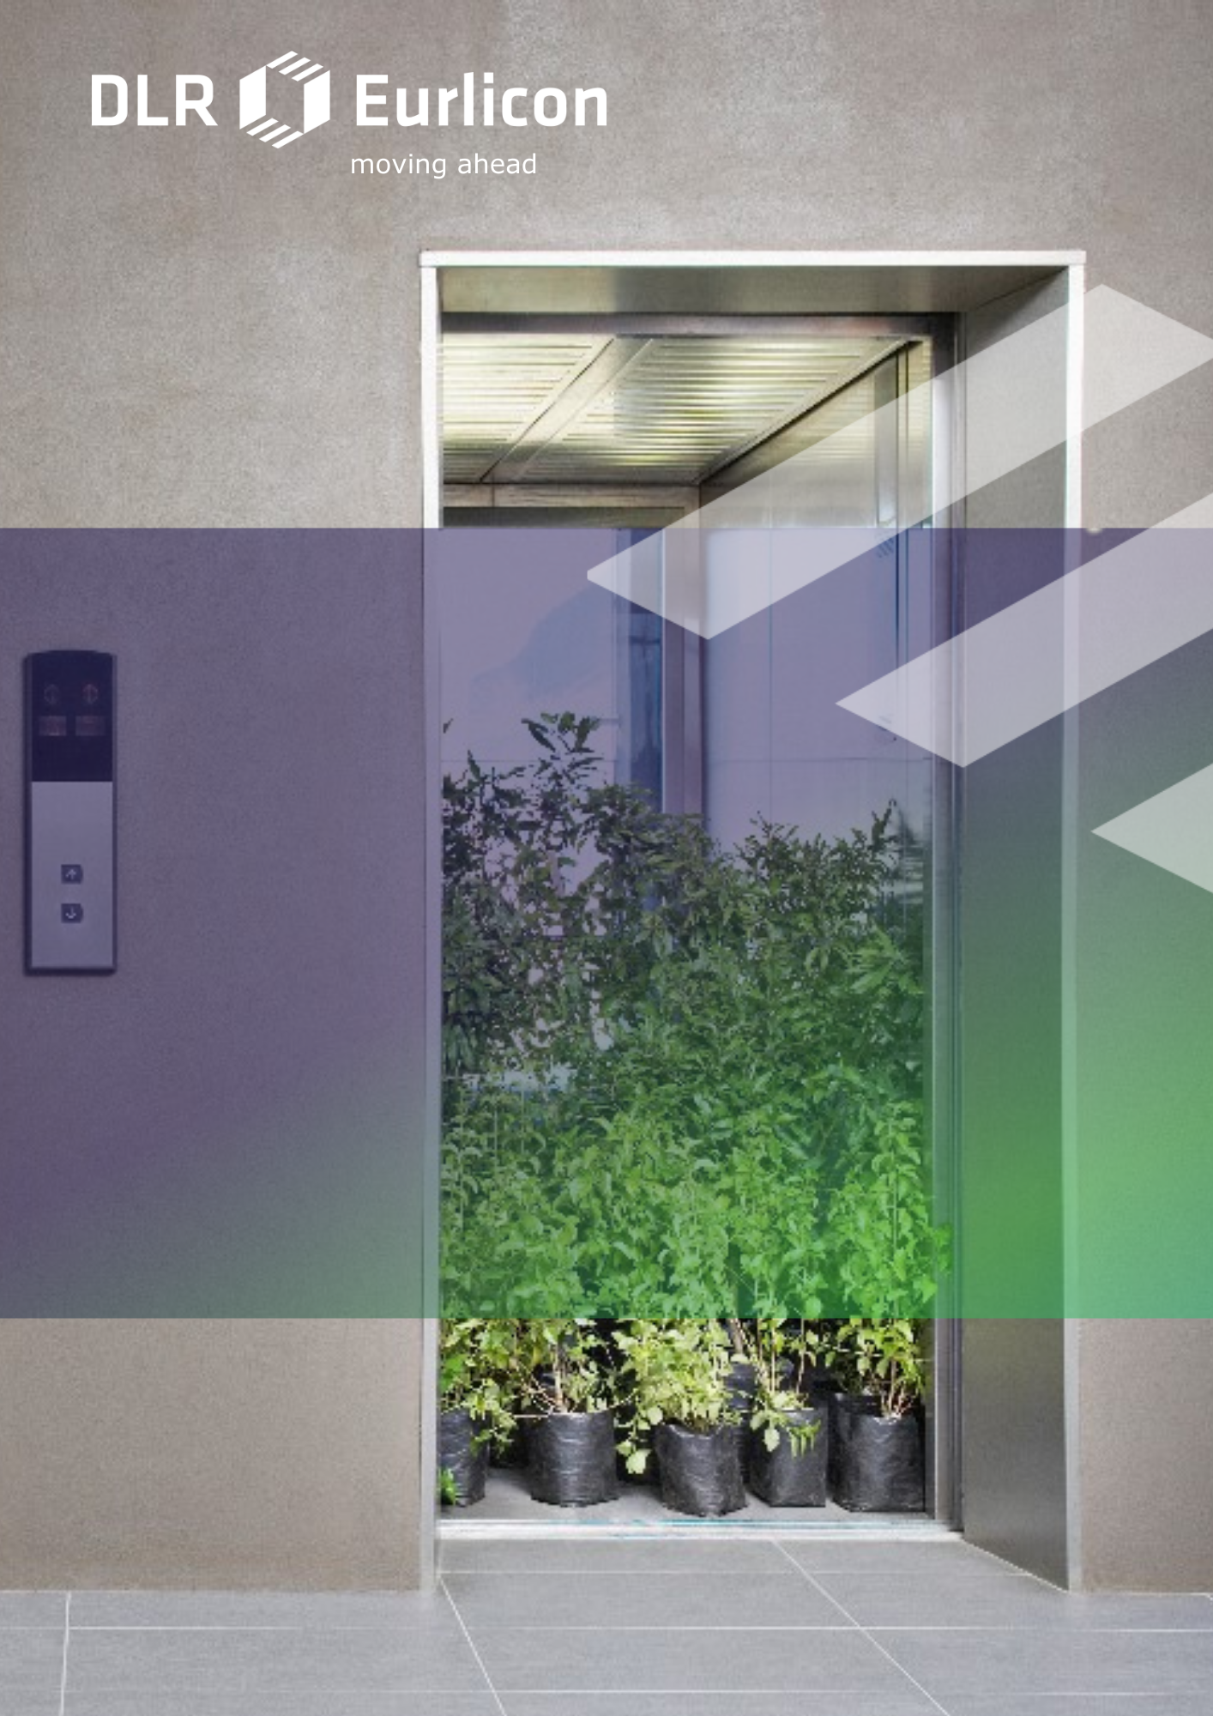
TECHNISCHE WERKOMSCHRIJVINGEN
Planmatig Onderhoud Kloosterveste
(Perceel 1)

Opdrachtgever
Gemeente Assen
Noordersingel 33
9401 JW Assen

Opdracht-/projectnummer
27925-2025

Datum
1 oktober 2025

Creaties en innovaties, zoals teksten, afbeeldingen en ontwerpen, zijn het intellectueel eigendom van DLR Eurlicon. Het is niet toegestaan om dit document zonder schriftelijke toestemming van DLR Eurlicon geheel of ten dele te verstrekken aan derden, tenzij die derde nadrukkelijk bij dit project is betrokken. Het is niet toegestaan dit document of delen van dit document te gebruiken voor andere installaties dan die voorkomen in dit document.
Inhoudsopgave
1. Noorderpoort 1, Assen - Installatie 11083175 3
1.1 Gegevens van de installatie 3
1.2 L0210 Vervangen van de hoofdstroomrelais 3
1.3 L0225 Vervangen van het schachtinfosysteem 3
1.4 L0245 Vervangen van de snelheidsregelaar 3
1.5 L0605 Reviseren van de schachtdeuren (slijtende delen) 3
1.6 L0805 Reviseren van de cabinedeur(en) 4
1.7 L0810 Vervangen van de cabinedeurmotor 4
1.8 L0815 Vervangen van de cabinedeurregeling 4
1.9 L0860 Vervangen van de sensorlijst/detectielijst van de cabinedeur 4
2. Noorderpoort 1, Assen - Installatie A17084 5
2.1 Gegevens van de installatie 5
2.2 L0360 Vervangen van de leidwielen 5
2.3 L0375 Vervangen van de draagmiddelen 5
2.4 L0750 Vervangen van de cabineslofvoering 5
2.5 L0915 Vervangen van de verende stuitingen van de cabine 5
3. Noorderpoort 1, Assen - Installatie A17085 6
3.1 Gegevens van de installatie 6
3.2 L0360 Vervangen van de leidwielen 6
3.3 L0375 Vervangen van de draagmiddelen 6
3.4 L0750 Vervangen van de cabineslofvoering 6
3.5 L0915 Vervangen van de verende stuitingen van de cabine 6
4. Schoolstraat 31-35, Assen - Installatie 11083172 7
4.1 Gegevens van de installatie 7
4.2 L0375.1 Vervangen van de draagmiddelen 7
4.3 L0735 Vervangen van de omleidwiel(en) cabine 7
4.4 L0860 Vervangen van de sensorlijst/detectielijst van de cabinedeur 7
4.5 L0915 Vervangen van de verende stuitingen van de cabine 7
4.6 L1030 Vervangen van de verende stuitingen van het tegengewicht 7
4.7 L1035 Vervangen van de omleidwielen van het tegengewicht 8
5. Installatie(s) per werkomschrijving 9

Noorderpoort 1, Assen - Installatie 11083175

Gegevens van de installatie

Pand/complex | Winkelcentrum Kloosterveste Assen | Aandrijving | Tractie
Adres | Noorderpoort 1, Assen | Stopplaatsen | 2
Aanduiding | Lift naast de rolpaden | Schachttoegangen | 2
DLR-nummer | lift klsv 01 | Kooitoegangen | 2
Onderhoudsfirma | KONE B.V. | Ophanging | 2:1
Installatienummer | 11083175 | Opstelling | Binnen
Keurende instantie | Liftinstituut B.V. | Hefhoogte [m] | 4,20 m
Keurende instantie nr. | 100320931 | Hefsnelheid [m/s] | 1,00 m/s
Spreek-/luistertype | Konexion | Hefvermogen [kg] | 1000 kg
Bouwjaar | 2010

L0210 Vervangen van de hoofdstroomrelais

Specifieke beschrijving
Het leveren en vervangen van hoofdrelais van de besturing. De hoofdrelais dienen te zijn voorzien van aanduidingen gelijk aan die in het elektrisch schema.

L0225 Vervangen van het schachtinfosysteem

Specifieke beschrijving
Het leveren en vervangen van het huidige systeem ten behoeve van de positiebepaling van de cabine in de schacht. Waar mogelijk dient een ‘exact positioneringsapparaat/AWG systeem’ te worden aangebracht.

L0245 Vervangen van de snelheidsregelaar

Specifieke beschrijving
Het leveren en vervangen van de snelheidsregelaar, inclusief het leveren en monteren van een snelheidsmeter op de machine. Dit betreft een encoder, tachogenerator of pulsopnemer. Dit inclusief bekabeling en bedrading. De aandrijving gebeurt door middel van geregelde aandrijving type ‘Closed Loop'. De totale aansluitwaarde van de gerenoveerde installatie dient zodanig te zijn dat de huidige maximale aansluitwaarde volstaat.

L0605 Reviseren van de schachtdeuren (slijtende delen)

Specifieke beschrijving
Onder het reviseren van de slijtende delen van de schachtdeuren wordt het vervangen en reviseren van alle aan slijtage onderhevige onderdelen van de schachtdeuren verstaan.
De werkzaamheden betreffen, indien aanwezig, het vervangen van:
- de deurlooprollen, contrarollen en grendelrollen
- de gelijkloop-koppelkabels met omleidrollen
- de geleidingssloffen
- de deur- en grendelcontacten met brugstukjes
- de sluitgewichtkabel met omleidwiel
Dit inclusief alle noodzakelijke afstellingen.

L0805 Reviseren van de cabinedeur(en)

Specifieke beschrijving
Onder het reviseren van de slijtende delen van de cabinedeuren wordt het vervangen en reviseren van alle aan slijtage onderhevige onderdelen van de cabinedeuren verstaan.
De werkzaamheden betreffen, indien aanwezig, het vervangen van:
- de V-snaren en/of aandrijfband(en)
- de deurlooprollen en contrarollen
- de gelijkloopkoppelkabels met omleidrollen
- de deurgeleidingssloffen
- de deur- en grendelcontacten met brugstukjes
- de eindschakelaars en deurstuitbuffers
Dit inclusief alle noodzakelijke afstellingen.

L0810 Vervangen van de cabinedeurmotor

Specifieke beschrijving
Het leveren en vervangen van de elektromotor van de cabinedeuraandrijving, inclusief alle noodzakelijke afstellingen en aanpassingen.

L0815 Vervangen van de cabinedeurregeling

Specifieke beschrijving
Het leveren en vervangen van de cabinedeurregeling. Dit inclusief besturingsprinten en alle aanverwante onderdelen, bekabeling/bedrading en noodzakelijke afstellingen.

L0860 Vervangen van de sensorlijst/detectielijst van de cabinedeur

Specifieke beschrijving
Het leveren en vervangen van de sensorlijst/detectielijst ten behoeve van de cabinedeurbeveiliging. De uitvoering gebeurt d.m.v. een vaste montage aan het cabinemeubel (niet aan cabinedeurvleugel). Dit inclusief alle aanverwante onderdelen, bekabeling/bedrading en noodzakelijke afstellingen en aanpassingen aan cabine en/of cabinedagstuk.

Noorderpoort 1, Assen - Installatie A17084

Gegevens van de installatie

Pand/complex | Winkelcentrum Kloosterveste Assen | Aandrijving | Hydraulisch
Adres | Noorderpoort 1, Assen | Stopplaatsen | 2
Aanduiding | Linkerlift parkeergarage AH | Schachttoegangen | 2
DLR-nummer | lift klsv 03 | Kooitoegangen | 1
Onderhoudsfirma | SkyLift B.V. | Ophanging | 2:1
Installatienummer | A17084 | Opstelling | Binnen / Buiten
Keurende instantie | Liftinstituut B.V. | Hefhoogte [m] | 4,20 m
Keurende instantie nr. | 100321639 | Hefsnelheid [m/s] | 0,40 m/s
Spreek-/luistertype | EDNL | Hefvermogen [kg] | 3000 kg
Bouwjaar | 2010

L0360 Vervangen van de leidwielen

Specifieke beschrijving
Het leveren en vervangen van het (de) leidwiel(en) op de cilinder van de lift. Indien er op de cabine ook leidwielen aanwezig zijn, dienen deze leidwielen ook te worden vervangen. Dit inclusief alle aanverwante onderdelen en noodzakelijke afstellingen.

L0375 Vervangen van de draagmiddelen

Specifieke beschrijving
Het leveren en vervangen van de draagmiddelen van de aandrijving van de lift. Dit inclusief alle aanverwante onderdelen, noodzakelijke afstellingen en het reinigen. Indien er op de ophanging van de draagmiddelen een weeginrichting aanwezig is, dient deze ook te worden vervangen.

L0750 Vervangen van de cabineslofvoering

Specifieke beschrijving
Het leveren en vervangen van de slofvoeringen ten behoeve van de geleiding van de cabine. De leiders moeten worden gereinigd.

L0915 Vervangen van de verende stuitingen van de cabine

Specifieke beschrijving
Het leveren en aanbrengen van de verende stuitingen onder de baan van de liftcabine, geschikt voor (een eventuele nieuwe situatie van) de lift.

Noorderpoort 1, Assen - Installatie A17085

Gegevens van de installatie

Pand/complex | Winkelcentrum Kloosterveste Assen | Aandrijving | Hydraulisch
Adres | Noorderpoort 1, Assen | Stopplaatsen | 2
Aanduiding | Rechterlift parkeergarage AH | Schachttoegangen | 2
DLR-nummer | lift klsv 04 | Kooitoegangen | 1
Onderhoudsfirma | SkyLift B.V. | Ophanging | 2:1
Installatienummer | A17085 | Opstelling | Binnen / Buiten
Keurende instantie | Liftinstituut B.V. | Hefhoogte [m] | 4,20 m
Keurende instantie nr. | 100321641 | Hefsnelheid [m/s] | 0,40 m/s
Spreek-/luistertype | EDNL | Hefvermogen [kg] | 3000 kg
Bouwjaar | 2010

L0360 Vervangen van de leidwielen

Specifieke beschrijving
Het leveren en vervangen van het (de) leidwiel(en) op de cilinder van de lift. Indien er op de cabine ook leidwielen aanwezig zijn, dienen deze leidwielen ook te worden vervangen. Dit inclusief alle aanverwante onderdelen en noodzakelijke afstellingen.

L0375 Vervangen van de draagmiddelen

Specifieke beschrijving
Het leveren en vervangen van de draagmiddelen van de aandrijving van de lift. Dit inclusief alle aanverwante onderdelen, noodzakelijke afstellingen en het reinigen. Indien er op de ophanging van de draagmiddelen een weeginrichting aanwezig is, dient deze ook te worden vervangen.

L0750 Vervangen van de cabineslofvoering

Specifieke beschrijving
Het leveren en vervangen van de slofvoeringen ten behoeve van de geleiding van de cabine. De leiders moeten worden gereinigd.

L0915 Vervangen van de verende stuitingen van de cabine

Specifieke beschrijving
Het leveren en aanbrengen van de verende stuitingen onder de baan van de liftcabine, geschikt voor (een eventuele nieuwe situatie van) de lift.

Schoolstraat 31-35, Assen - Installatie 11083172

Gegevens van de installatie

Pand/complex | MFA Kloosterveste Onderwijs Assen | Aandrijving | Tractie
Adres | Schoolstraat 31-35, Assen | Stopplaatsen | 5
Aanduiding | Personenlift - IRK Het Sterrenschip | Schachttoegangen | 5
DLR-nummer | lift schst29 01 | Kooitoegangen | 2
Onderhoudsfirma | KONE B.V. | Ophanging | 2:1
Installatienummer | 11083172 | Opstelling | Binnen
Keurende instantie | Liftinstituut B.V. | Hefhoogte [m] | 12,10 m
Keurende instantie nr. | 100323096 | Hefsnelheid [m/s] | 1,00 m/s
Spreek-/luistertype | Konexion | Hefvermogen [kg] | 630 kg
Bouwjaar | 2010

L0375.1 Vervangen van de draagmiddelen

Specifieke beschrijving
Het leveren en vervangen van de draagmiddelen van de aandrijving van de lift. Dit inclusief alle aanverwante onderdelen, noodzakelijke afstellingen en het reinigen. Indien er op de ophanging van de draagmiddelen een weeginrichting aanwezig is, dient deze ook te worden vervangen.

L0735 Vervangen van de omleidwiel(en) cabine

Specifieke beschrijving
Het leveren en compleet vervangen van alle leidwielen (inclusief as en lagers) van de cabine.
Dit inclusief alle aanverwante onderdelen en noodzakelijke afstellingen.

L0860 Vervangen van de sensorlijst/detectielijst van de cabinedeur

Specifieke beschrijving
Het leveren en vervangen van de sensorlijst/detectielijst ten behoeve van de cabinedeurbeveiliging. De uitvoering gebeurt d.m.v. een vaste montage aan het cabinemeubel (niet aan cabinedeurvleugel). Dit inclusief alle aanverwante onderdelen, bekabeling/bedrading en noodzakelijke afstellingen en aanpassingen aan cabine en/of cabinedagstuk.

L0915 Vervangen van de verende stuitingen van de cabine

Specifieke beschrijving
Het leveren en aanbrengen van de verende stuitingen onder de baan van de liftcabine, geschikt voor (een eventuele nieuwe situatie van) de lift.

L1030 Vervangen van de verende stuitingen van het tegengewicht

Specifieke beschrijving
Het leveren en vervangen van de verende stuitingen onder de baan van het tegengewicht, geschikt voor (een eventuele nieuwe situatie van) de lift.

L1035 Vervangen van de omleidwielen van het tegengewicht

Specifieke beschrijving
Het leveren en vervangen van alle omleidwielen (inclusief as en lagers) van het tegengewicht.
Dit inclusief alle aanverwante onderdelen en noodzakelijke afstellingen.

Installatie(s) per werkomschrijving
L0210 Vervangen van de hoofdstroomrelais
- Installatienummer: 11083175 Noorderpoort 1 te Assen

L0225 Vervangen van het schachtinfosysteem
- Installatienummer: 11083175 Noorderpoort 1 te Assen

L0245 Vervangen van de snelheidsregelaar
- Installatienummer: 11083175 Noorderpoort 1 te Assen

L0360 Vervangen van de leidwielen
- Installatienummer: A17084 Noorderpoort 1 te Assen
- Installatienummer: A17085 Noorderpoort 1 te Assen

L0375 Vervangen van de draagmiddelen
- Installatienummer: A17084 Noorderpoort 1 te Assen
- Installatienummer: A17085 Noorderpoort 1 te Assen
- Installatienummer: 11083172 Schoolstraat 31-35 te Assen

L0375.1 Vervangen van de omleidwiel(en) cabine
- Installatienummer: 11083172 Schoolstraat 31-35 te Assen

L0510 Vervangen van de schachtverlichting
- Installatienummer: OK4069 Van Doornestraat 5 te Assen

L0585 Schacht schoonmaken
- Installatienummer: 10619000 Triade 16 te Assen

L0605 Reviseren van de schachtdeuren (slijtende delen)
- Installatienummer: 11083175 Noorderpoort 1 te Assen

L0750 Vervangen van de cabineslofvoering
- Installatienummer: A17084 Noorderpoort 1 te Assen
- Installatienummer: A17085 Noorderpoort 1 te Assen

L0805 Reviseren van de cabinedeur(en)
- Installatienummer: 11083175 Noorderpoort 1 te Assen

L0810 Vervangen van de cabinedeurmotor
- Installatienummer: 11083175 Noorderpoort 1 te Assen

L0815 Vervangen van de cabinedeurregeling
- Installatienummer: 11083175 Noorderpoort 1 te Assen

L0860 Vervangen van de sensorlijst/detectielijst van de cabinedeur
- Installatienummer: 11083175 Noorderpoort 1 te Assen
- Installatienummer: 11083172 Schoolstraat 31-35 te Assen

L0915 Vervangen van de verende stuitingen van de cabine
- Installatienummer: A17084 Noorderpoort 1 te Assen
- Installatienummer: A17085 Noorderpoort 1 te Assen
- Installatienummer: 11083172 Schoolstraat 31-35 te Assen

L1030 Vervangen van de verende stuitingen van het tegengewicht
- Installatienummer: 11083172 Schoolstraat 31-35 te Assen

L1035 Vervangen van de omleidwielen van het tegengewicht
- Installatienummer: 11083172 Schoolstraat 31-35 te Assen

